《认识区域位置》学习指南
【学习目标】
- 运用地图简述某区域的纬度位置和海陆位置。
- 读地图说出某区域地理位置的特点。
- 运用地图简要评价某区域的地理位置。
【教材内容】
本节课为八年级复习课，从半球位置、纬度位置、海陆位置介绍了认识一个区域地理位置的基本方法。在复习如何描述位置的基础上，进一步巩固如何归纳位置特点，从而据此评价地理位置对一个区域的影响。认识地理位置是认识一个区域地理环境的基础，因此是区域地理学习的基础，涉及教材内容为七年级下册的中国及中国区域和八年级下册的世界区域。
观看微课《认识区域位置》，完成学习任务。
【任务一】从哪几方面认识一个区域的地理位置？
认识一个区域的地理位置一般从 位置、 位置、 位置三个方面进行。
【任务二】根据下图，对中国地理位置进行描述、特点归纳和评价，完成表格。
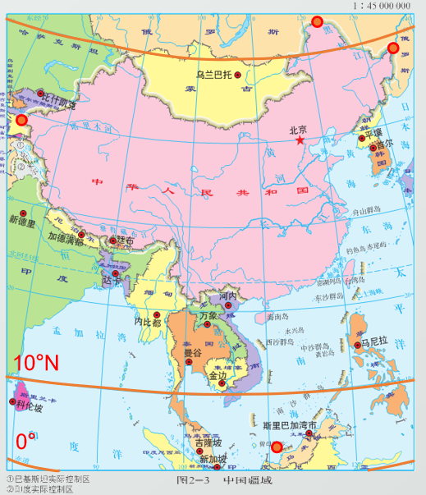
50°N

 | 半球位置 | 纬度位置 | 海陆位置
描述 | 位于 （北/南半球），  （东、西半球）。 | 大致位于 之间。 | 位于亚洲 部，  东临 。
归纳 |  | 大部分位于 带，小部分位于 带。 | （海陆兼备/四面环海/深居内陆）
评价 |  | 有利于发展 带和  带农业。 | 有利于 和  的对外交往，促进经济发展。

